Министерство науки и высшего образования Российской Федерации

Федеральное государственное бюджетное образовательное учреждение

высшего образования

Пермский национальный исследовательский политехнический университет

Электротехнический факультет

Кафедра информационных технологий и автоматизированных систем

**ОТЧЕТ**

**о работе по информатике**

Семестр: 2

На тему: «Ханойская башня»

Выполнил студент ИВТ-22-2б:

Дияров Тимур Артурович

Проверил доцент кафедры ИТАС:

Полякова Ольга Андреевна

Пермь 2023

**Постановка задачи**

Даны три шеста, на первом из них разложено некоторое количество дисков, притом диски большего размера нельзя поставить на меньшие. Необходимо переложить все диски с первого шеста на второй, также используя третий шест как временный.

**Анализ задачи**

1. Запросить количество дисков
2. Создать рекурсию для решения задачи
   1. Диски из первого шеста раскладываются на второй и третий шест так, чтобы самый большой из них оказался на втором
   2. С дисков со первого и третьего шеста собираются диски на второй шест
3. Использовать рекурсию в основном коде для выявления результата

**Блок-схема**

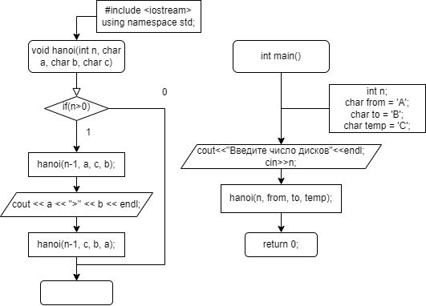

**Код**

#include <iostream>

using namespace std;

void hanoi(int n, char a, char b, char c){

if(n>0){

hanoi(n-1, a, c, b);

cout << a << ">" << b << endl;

hanoi(n-1, c, b, a);

}

}

int main(){

int n;

char from = 'A';

char to = 'B';

char temp = 'C';

setlocale(LC_ALL, "RUS");

cout<<"Введите число дисков"<<endl; cin>>n;

hanoi(n, from, to, temp);

return 0;

}

**Результат**

